inSSIDer di Windows 7

Wahyu Novitasari
Wahyunovitasari703@gmail.com
http://wahyunovita13.blogspot.com

Lisensi Dokumen:
Copyright©2003-2007IlmuKomputer.Com
Seluruh dokumen di IlmuKomputer.Com dapat digunakan, dimodifikasi dan disebarkansecarabebasuntuktujuanbukankomersial(nonprofit),dengansyarat tidakmenghapus ataumerubahatributpenulisdanpernyataancopyrightyang disertakandalamsetiapdokumen.Tidakdiperbolehkan melakukanpenulisanulang, kecualimendapatkanijinterlebihdahuludariIlmuKomputer.Com.

Pengertian inSSIDer

inSSIDer adalah software yangn berguna untuk memindai jaringan dalam jangkauan antena Wi-Fi komputer Anda, melacak kekuatan sinyal dari waktu ke waktu, dan menentukan pengaturan keamanan mereka (termasuk apakah atau tidak mereka dilindungi oleh password). NetStumbler, yang sebelumnya disebutkan telah lama menjadi favorit untuk fungsi, tetapi tidak bekerja dengan baik dengan Vista atau XP 64-bit. inSSIDer, di sisi lain, bekerja dengan mempesona pada kedua Vista dan XP, dan ini open-source untuk boot. Ini harus dimiliki untuk memburu jaringan Wi-Fi di jalan bebas, untuk Windows, membutuhkan .NET 2.0. Pengguna Mac, cek iStumbler.
inSSIDer adalah aplikasi GRATIS, open-source Wi-Fi scanning software. Namun Anda ingin tahu lebih banyak.ini adalah fitur yang membuat inssider special
Kompatibel dengan Windows XP, Vista dan 7 (32 dan 64-bit)
- Menggunakan Wi-Fi API dan kartu jaringan nirkabel Anda saat ini
- Urutkan hasil berdasarkan Mac Address, SSID, Channel, RSSI dan “Time Last Seen
- Kompatibel dengan perangkat GPS (NMEA v2.3 dan lebih tinggi).

Cara Menggunakan aplikasi inSSIDer

- Setelah filenya di unduh → buka softaware inSSIDer yang telah di download → klik software muncul tampilan awal instalasi → klik Next.
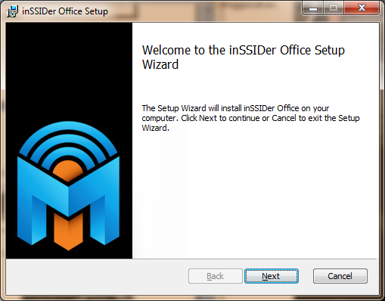

- Masuk pada jendela lisensi instalasi → centang pada I accept untuk melanjutkan instalasi klik Next.
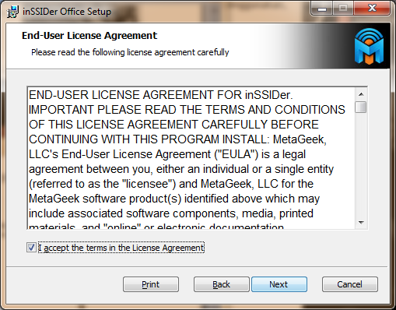
- Selanjutnya masuk pada jendela tempat untuk menyimpan file instalasi yang akan di simpan pada folder apa → klik Next.
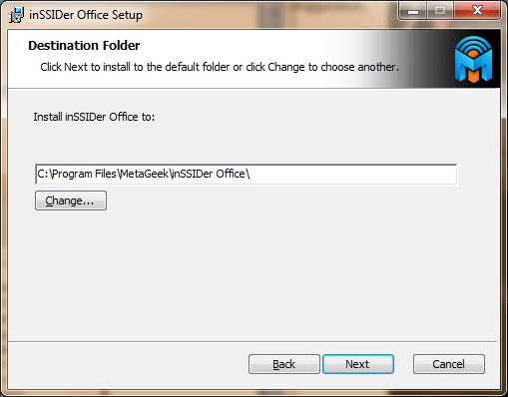
- Masuk pada jendela User Installation Option → pilih Current user only (Dell).
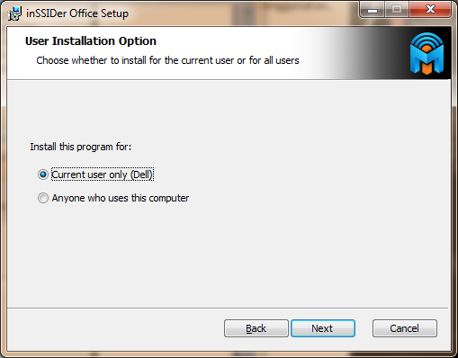
- Instalasi selanjutnya pada kolom bawah → centang yes,i am willing to paticipate (Recomended).
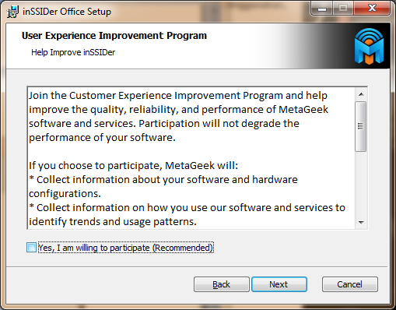
- Setelah konfigurasi untuk instalasi inSSIDer selesai → maka pilih Instal.
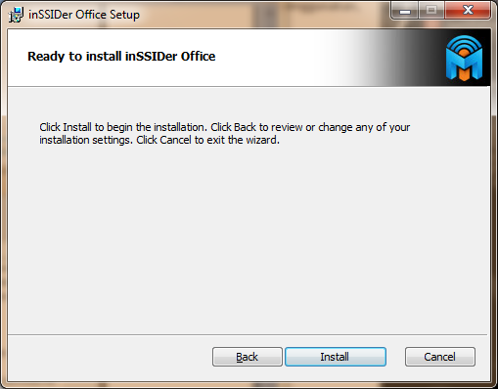
- Loading instalasi inSSIDer tunggu beberapa saat.
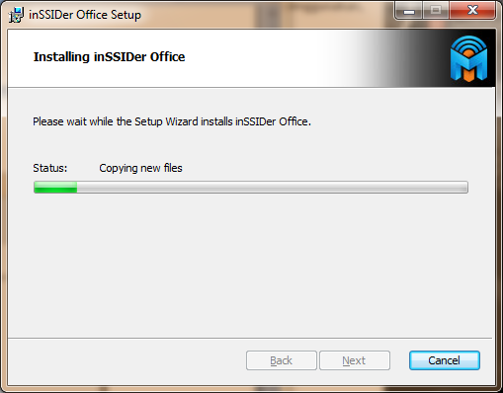
- Instalasi sudah selesai → klik Finish
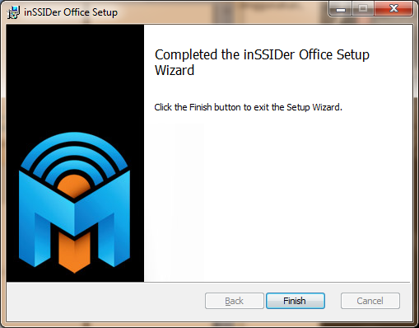
- Tampilan awal inSSIDer pada menu LEARN.
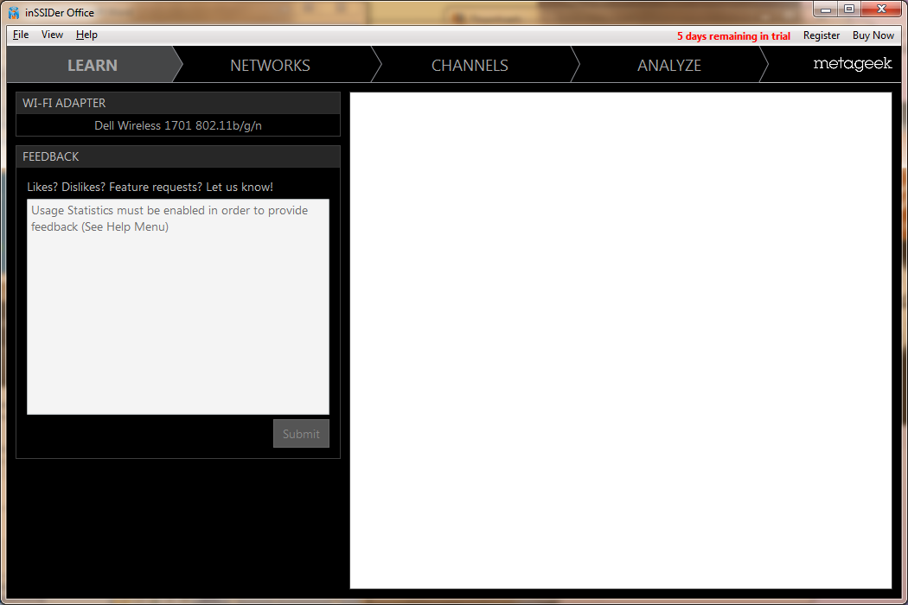
- Tampilan jaringan yang terhubung pada laptop banyak macam SSID wireless yang terhubung salah satunya yang terhubung yaitu SSID HME dengan security jey WPA2 Personal dan terlihat trafic jaringanya.
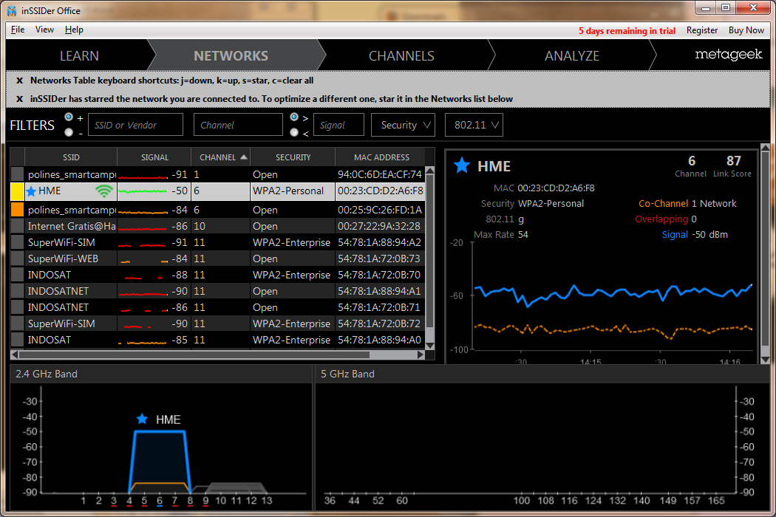
- Tampilan inSSIDer pada menu channel → pada SSID HME channel HME pada no.urut 6.
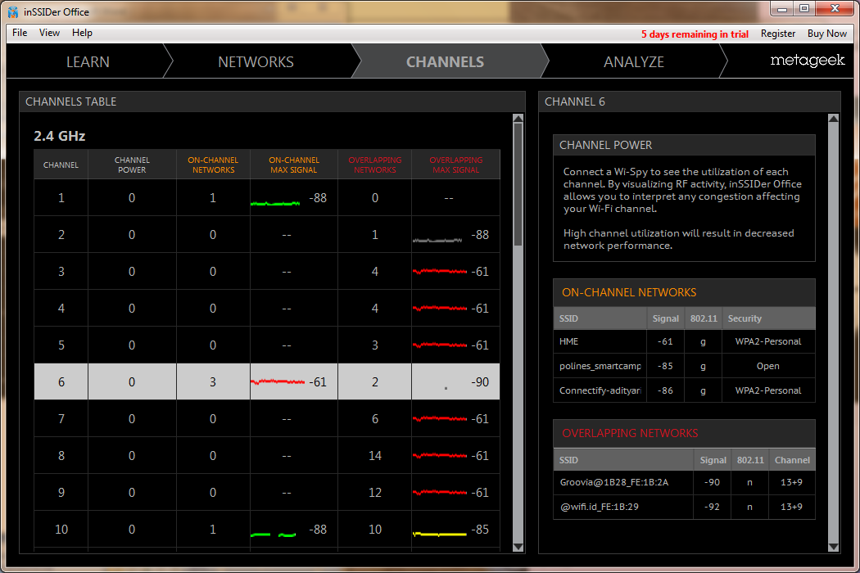
- Pada menu ANALYZE muncul SSID HME.
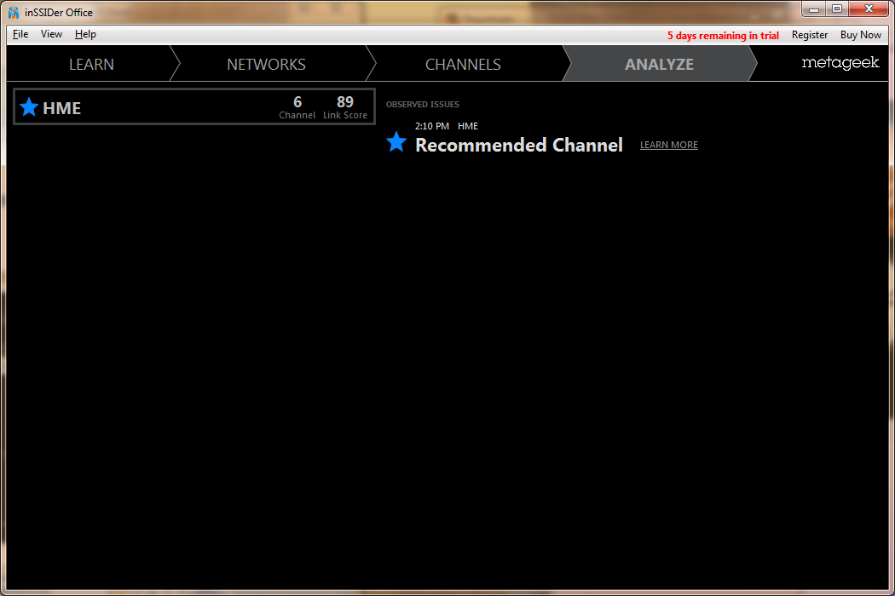
Referensi
http://dzoelqu.blogspot.com/2013/04/inssider.html

Biografi Penulis

Wahyu Novitasari lulusan dari SMK Texmaco sekarang melanjutkan di Politeknik Negeri Semarang semester 3 Jurusan Teknik Elektro Prodi Teknik Telekomunikasi.Mengikuti Himpunan Mahasiswa Elektro di Politeknik Negeri Semarang,Ingin bisa membuat Buku buatan sendiri email:wahyunovitasari703@gmail.com,http://wahyunovita13.blogspot.com/.

